Plan zajęć dla klasy VIII

PONIEDZIAŁEK
- WYCH. FIZ.
Temat: Doskonalimy prowadzenie piłki nogą.
Wykonaj:
- Zabawa „Stopa bawi się piłką”. Wykonaj prowadzenie piłki stopą dowolnymi sposobami (toczenia, lekkie prowadzenie wewnętrzną i zewnętrzną częścią stopy, prowadzenie podeszwą itd.).
- Wykonaj to samo, tylko w ruchu prawą i lewa nogą.Jeżeli robisz to w swoim pokoju, to musisz być bardzo ostrożny!!! Jeżeli na własnym podwórku, to pamiętaj, że nie wolni ci go opuścić!!!
- To samo tylko po linii prostej i slalomem.
- Obejrzyj filmik z piłki nożnej: https://www.youtube.com/watch?v=V8vtTm8U_vs
- MATEMATYKA
TEMAT: Symetria względem prostej
- Proszę obejrzeć film
https://www.youtube.com/watch?v=6QifKtinD98
-Przeczytać temat ze str. 20
-zrobić notatkę:
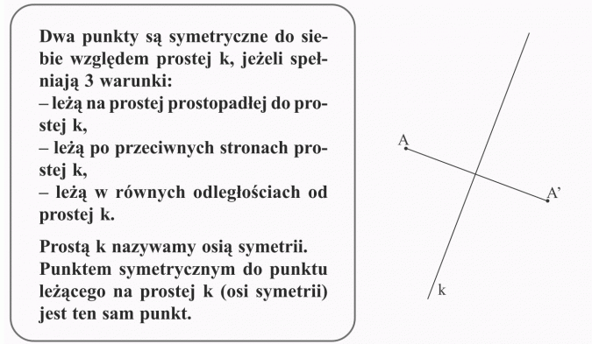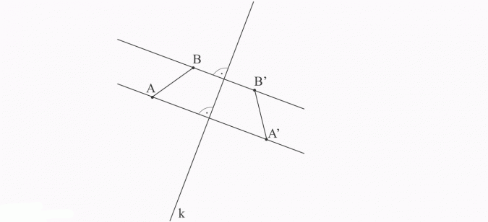
rys. Odcinki symetryczne względem prostej

- Zadanie 4, 5, 6, 7 str. 209 i 210

- BIOLOGIA
TEMAT. Materia i energia w ekosystemie
- krążenie materii w przyrodzie
- rola organizmów w krążeniu materii
- obieg węgla
- zaburzenia krążenia materii
- przepływ energii w ekosystemie
- piramidy ekologiczne
1. Przeczytać temat
2. Zapisać temat w zeszycie przedmiotowym i zrobić krótką notatkę
3. Uzupełnić zeszyt ćwiczeń.
4. Zapoznaj się z tematem na stronie epodręczniki. Wykonaj zadnia z tej strony.(za każde wykonane prawidłowo zadanie otrzymasz +)

- JĘZYK POLSKI
Temat: Zabiegi retoryczne w przemówieniu Majora – bohatera „Folwarku zwierzęcego”.
1. Przeczytaj fragment powieści „Folwark zwierzęcy”.
2. Wykonaj ćw. 2. – punkty a. i b.
Analizując przemówienie Majora i uzupełniając schemat, odwołaj się do konkretnych fragmentów tekstu.

- HISTORIA
Temat: Powstanie „Solidarności”.
Na dzisiejszej lekcji zrozumiesz przyczyny i skutki wydarzeń sierpniowych 1980 r. oraz będziesz umiał ocenić rolę „Solidarności” w przemianach politycznych i ustrojowych.
- Przeczytaj temat z podręcznika – str. 197.
- Otwórz link:
Materiał dodatkowy 2 i przepisz umieszczoną tam notatkę do zeszytu.
- Wykonaj ćwiczenia w zeszycie ćwiczeń.
- Obejrzyj filmik:
https://www.youtube.com/watch?v=e7pBgh5h-oA
- RELIGIA
Katecheza 36
Temat: Chrześcijaństwo a świat antyczny.
1.Przeczytać temat.
2.Zapisać temat w zeszycie i napisać dlaczego inkulturacja w imię miłości Chrystusa jest najskuteczniejszym sposobem głoszenia Ewangelii.
Pomódl się o odwagę głoszenia Chrystusa i przyznawania się do Niego.

- DORADZTWO ZAWODOWE:
Temat: Zawody poszukiwane na rynku pracy.
Obejrzeć filmik: https://www.youtube.com/watch?v=QxwIeXbUEaU

WTOREK
- JĘZYK ANGIELSKI
- Zaloguj się na stronie www.epodreczniki.pl i wykonaj zadania powtórzeniowe.
- JĘZYK POLSKI

Temat: Składnia – zebranie i powtórzenie wiadomości.
Powtórz wiadomości na temat składni w języku polskim – str. 345 w podręczniku. Zapisz do zeszytu podstawowe informacje.
Notatka:
Składnia to nauka o budowie wypowiedzeń, bada części składowe wypowiedzenia oraz sposoby ich łączenia.
Części zdania – przydawka, podmiot, orzeczenie, dopełnienie, okolicznik.
Grupa podmiotu to podmiot i wyrazy, które go określają.
Grupa orzeczenia to orzeczenie i wyrazy, które je określają.
Związki składniowe to zespoły składniowe, w których jeden człon jest nadrzędny (określany), a drugi podrzędny (określający).
Związek główny tworzy podmiot i orzeczenie.
Związki poboczne to pozostałe związki składniowe w grupie podmiotu i grupie orzeczenia.
Podmiot jest wykonawcą czynności, może być wyrażony: rzeczownikiem, zaimkiem rzeczownym oraz użytymi w znaczeniu rzeczownika: przymiotnikiem, liczebnikiem, imiesłowem przymiotnikowym czynnym, imiesłowem przymiotnikowym biernym, bezokolicznikiem.
Orzeczenie to najczęściej czasownik w formie osobowej. Mamy orzeczenie czasownikowe i orzeczenie imienne.
Przydawka jest określeniem rzeczownika.
Dopełnienie jest określeniem czasownika.
Okolicznik jest określeniem czasownika.
W zdaniu występują związki: zgody, rządu i przynależności.
Wypowiedzenia dzielą się na pojedyncze i złożone.
Wypowiedzenia złożone dzielimy na złożone współrzędnie, podrzędnie i wielokrotnie złożone.
Wypowiedzenia współrzędne: łączne, przeciwstawne, rozłączne i wynikowe.
Wypowiedzenia złożone z podrzędnym: podmiotowym, orzecznikowym, przydawkowym, dopełnieniowym, okolicznikowym.
Zdanie pojedyncze zawiera jedno orzeczenie.
Zdanie złożone zawiera dwa orzeczenia lub więcej.
2. Zaloguj się na platformie epodręczniki i zapoznaj się z udostępnionym przeze mnie materiałem, wykonaj ćwiczenia.

- EDB
Temat: Inne groźne przypadki.
- Pierwsza pomoc w przypadku: zadławienia, zawału serca, udaru mózgu, ataku padaczki, ciała obcego w oku, zatrucia, tonięcia, porażenia prądem, ukąszenia i użądlenia.
- Zapobieganie zadławieniom u dzieci.
Co macie wykonać?
- Przeczytać temat ze str. 109.
- Opisać (krótko i w punktach) pierwszą pomoc przy ataku padaczki, użądleniu i zawale serca. Ten punkt proszę wysłać na mojego maila. Zdjęcia pracy proszę przysyłać we właściwej formie (poziomo). Zdania mają być od lewej strony do prawej, nie z góry do dołu. Trudno to się czyta!).
- Obejrzyj filmik:
https://epodreczniki.pl/a/podstawy-zachowania-wobec-osob-chorych-na-padaczke-i-z-bolem-w-klatce-piersiowej/D14dEHFK1

- CHEMIA
TEMAT: Co to są mydła?
- Przeczytaj „Co to są mydła?” str. 172-173

- WYCH.FIZ
Temat: Kształtujemy sprawność fizyczną ćwicząc ze skakankami.
Wykonaj:
- Najpierw obejrzyj filmik: https://www.youtube.com/watch?v=xq7h1_H1ah0
- Przeprowadź indywidualną rozgrzewkę ze szczególny zwróceniem uwagi na rozgrzanie kończyn dolnych i górnych oraz stawów skokowych i barkowych.
- Wykonaj kilka serii różnych dowolnych podskoków. Jeżeli robisz to w domu, to ćwicz bez butów. Jeżeli na własnym podwórku, to w obuwiu sportowym.
- Weź skakankę (jeżeli nie masz, to dowolny sznur, dłuższy szalik, kabel od żelazku lub coś podobnego) i wykonaj serię podskoków obunóż.
- Zrób przerwę, wykonaj kilka głębokich wdechów i napij się wody.
- Po odpoczynku wykonaj kilkanaście przeskoków przez skakankę do przodu i do tyłu.
- Wykonaj kilka wdechów, odpocznij i wykonaj ponownie kilkanaście przeskoków przez skakankę.
- Powtórz to w trzech seriach.

- MATEMATYKA
TEMAT: Symetria względem prostej - zadania
-proszę rozwiązać zadania na str. 48 i 49 i 50 w zeszycie ćwiczeń.(rozwiązania przesłać do sprawdzenia)

- KOŁO MATEMATYCZNE
Temat: Część II arkusza 15 (rozwiązania przesłać do piątku)

- RELIGIA
Katecheza 37
Temat: Chrystianizacja Europy.
1.Przeczytać temat.
2.Zapisać temat w zeszycie i napisać, w jakich sytuacjach możecie bronić swoich chrześcijańskich korzeni?
Pomódl się o odwagę stawania w obronie swojej wiary.

ŚRODA
- JĘZYK POLSKI
Temat: Językowe sposoby osiągania porozumienia.
1.Zapozaj się z zasadami pozytywnej komunikacji – tabela na str. 196.
2.Wykonaj ćw. 1, 2, 3 ze str. 196 – 197.

- JĘZYK ANGIELSKI
Temat: Cities Beneath the Sea. – Praca z tekstem
- Podręcznik:
zad. A str. 104, zapisz do zeszytu słówka wraz z ich polskim znaczeniem,
zad. C str. 104 przeczytaj tekst, aby lepiej zrozumieć, skorzystaj ze słowniczka str. 140
zad. E str. 104 wykonaj zadanie do tekstu, odpowiedzi zapisz w zeszycie.

- HISTORIA
Temat: Stan wojenny i schyłek PRL.
- Przeczytaj temat (str.212), zwróć uwagę na okoliczności wprowadzenia stanu wojennego, postawy społeczeństwa w latach 80., sytuację gospodarczą i polityczną u schyłku PRL.
- Zrób notatkę i wykonaj ćwiczenia w zeszycie ćwiczeń.
- Zaloguj się na platformie epodręczniki i zapoznaj się z udostępnionym przeze mnie materiałem, wykonaj ćwiczenia.

- JĘZYK NIEMIECKI
Temat: Wiederholung 4 – Powtórzenie wiadomości z rozdziału 4
- Proszę wykonać zadania powtórzeniowe, podręcznik: 2,3,4,5,6,7,8 str. 66, odpowiedzi zapisz w zeszycie, zrób proszę zdjęcie wykonanych zadań i przyślij na Messenger.

- MATEMATYKA
Temat: Oś symetrii figury
-przeczytać temat ze strony 212 i 213
-obejrzeć film
https://www.youtube.com/watch?v=gjtRWmJMHc0
- zrobić notatkę:
Linię, która dzieli figurę na dwie identyczne części będące swoimi lustrzanymi odbiciami, nazywamy osią symetrii tej figury. Figurę, która ma oś symetrii nazywamy osiowosymetryczną.

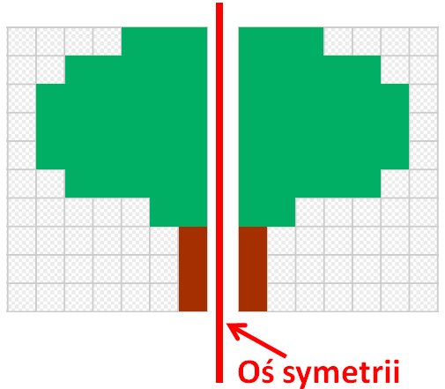
-zrobić zadanie 1, 2 , 3 i 4 str. 213 i 214
- FIZYKA
TEMAT: Zjawisko cienia i półcienia
- Przeczytaj „Zjawisko cienia i półcienia” str. 219-222
- Obejrzyj film https://www.youtube.com/watch?v=pHqTJEm52XY

CZWARTEK
- JĘZYK POLSKI

Temat: Rodzaje i funkcje formantów – utrwalenie wiadomości.
1. Powtórz wiadomości na temat formantów – podręcznik str. 336. Notatka do zeszytu:
Wyraz podstawowy – wyraz, od którego tworzymy wyrazy pochodne.
Wyraz pochodny – wyraz utworzony od innego wyrazu (wyrazu podstawowego).
Temat słowotwórczy (podstawa słowotwórcza) – część wspólna wyrazu pochodnego i wyrazu podstawowego, zwykle jest to temat fleksyjny wyrazu podstawowego. Formant – element, który odróżnia wyraz pochodny od wyrazu podstawowego.
Formanty najczęściej spotykane w wyrazach pochodnych dzielą się na:
- przyrostki (bieg-anie),
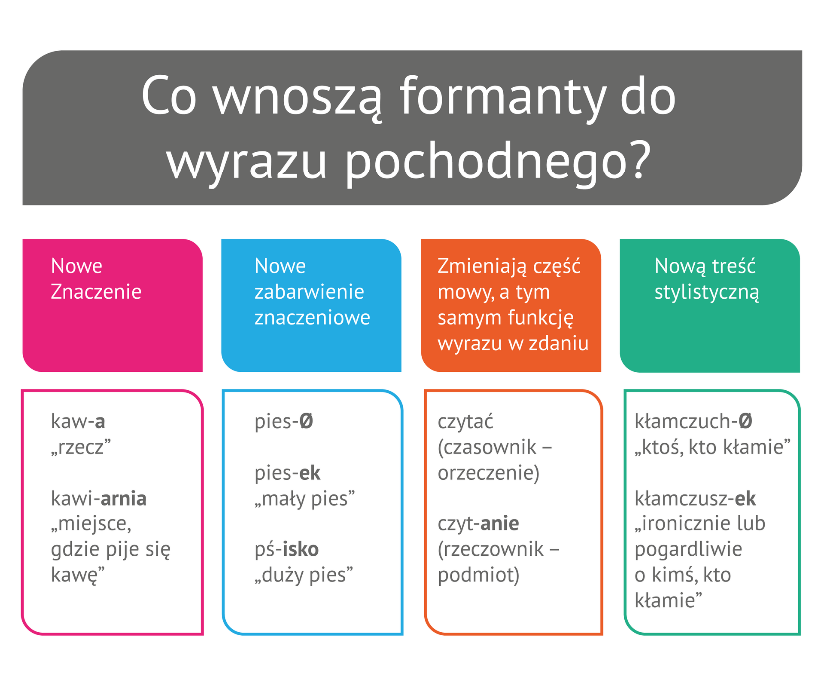
- przedrostki (u-piec),
- formanty wewnętrzne (sam-o-lot),
- formanty zerowe (dźwigać-dźwig-ø).

Przerysuj do zeszytu schemat:

2. Zaloguj się na platformie epodręczniki i zapoznaj się z udostępnionym przeze mnie materiałem, uważnie wykonaj ćwiczenia.

- INFORMATYKA
Temat: Stosowanie funkcji i tablic do zapisania algorytmów porządkowania i wyszukiwania w języku C++ .
Przeanalizuj ćwiczenia z podręcznika (str. 55 – 65). Dla chętnych - wykonaj poniższe zadania i wyślij na maila elazolynska@interia.pl (na szóstkę).
- Poniżej zadeklarowano i zainicjowano trzy zmienne indeksowane. Przeanalizuj kod źródłowy programu, a następnie odpowiedz na pytania umieszczone pod nim.
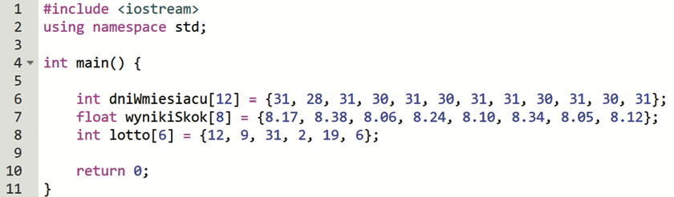
- podaj wartości następujących elementów tablic:
  - wynikiSkok[1] ……………………
  - wynikiSkok[7] ……………………
  - wynikiSkok[0] ……………………
  - lotto[4] ……………………
  - lotto[6] ……………………
- Wypisz indeksy listy dniWmiesiącu elementów o wartości 30: ……………………
- Podaj indeks największej wartości w liście wynikiSkok: ……………………
- wypisz indeksy parzystych liczb w liście lotto: ……………………
- Napisz program, w którym zadeklarowana jest stała N=8 oraz tablica wynikiSkok o elementach takich jak w zadaniu 1. Zapisz pod nazwą skok. Skompiluj i uruchom program.
- Otwórz program skok. Dopisz odpowiednią pętlę for, której zadaniem będzie wypisanie wszystkich elementów tablicy wynikiSkok. Zapisz pod nazwą skok. Skompiluj i uruchom program.
- Zmodyfikuj program skok tak, aby obliczył średnią wartość elementów tablicy wynikiSkok. Skorzystaj z podanego poniżej kodu, wstawiając w miejsca kropek odpowiednie wartości. Zapisz pracę pod nazwą skok. Skompiluj i uruchom program.
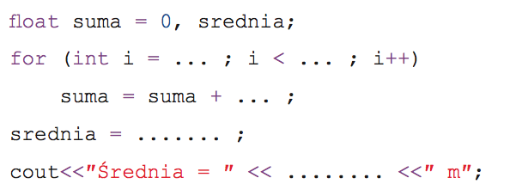
- Zmodyfikuj program skok tak, aby użytkownik wpisywał dane do listy, wprowadzając je z klawiatury. Dopisz odpowiednią pętlę for. Zapisz go pod nazwą skok. Skompiluj i uruchom program.
Zmodyfikuj program skok tak, aby wpisywanie danych, wypisywanie danych i obliczanie średniej były umieszczone w oddzielnych funkcjach (tablicę wynikiSkok i stałą N zadeklaruj jako zmienne globalne). Zapisz pracę pod nazwą skok. Skompiluj i uruchom program.

- MATEMATYKA
Temat: Oś symetrii figury - zadania
-proszę wykonać w zeszycie zadanie 6 i 9 str. 214 z podręcznika oraz zadania 1 str. 52 i 3, 5 str. 53 z ćwiczeń.

- CHEMIA
TEMAT: Wyższe kwasy karboksylowe- zadania
- Rozwiąż zadania 1-6 ze str.173

- WOS
Temat: Temat: Ustrój Rzeczypospolitej Polskiej – powtórzenie.
Co zrobić?
- Powtórzyć pojęcia: państwo, demokracja, parlament, społeczeństwo obywatelskie, immunitet, wolontariat.
- Powtórzyć sobie: cechy państwa, rodzaje ustrojów politycznych, trójpodział władzy, sejm i senat, Prezydent i Rada Ministrów, zadania Trybunału Konstytucyjnego, organizacje pozarządowe, funkcje mediów.
- W wolnym czasie obejrzeć filmiki:
https://epodreczniki.pl/a/w-senacie-rzeczypospolitej-polskiej/DxFHjs2zo
https://epodreczniki.pl/a/prezydent-wszystkich-polakow/DwfJj5l1U
https://epodreczniki.pl/a/sejm-bez-tajemnic/D7XM0BqZ
- WYCH. FIZ.
Temat: Wzmacniamy swoje zdrowie chodząc z kijkami po własnym podwórku.
Co zrobić?
- Na początku obejrzeć filmik: https://www.youtube.com/watch?v=ivXnw6BOSLY
- Jeżeli nie masz kijków profesjonalnych użyj innych (kijki od szczotek lub coś podobnego). Możesz też maszerować bez kijków, tylko z odpowiednimi ruchami ramion.
- Wykonaj przerwę, napij się wody i wyznaczony przez siebie dystans pokonaj ponownie.
- Wykonaj trzecią serię marszu.

- JĘZYK ANGIELSKI
Vocabulary: Environment. - Rodzaje krajobrazu i form terenu.
- Podręcznik: zad. A,B,C str. 106 – zadania wykonaj z pomocą słowniczka str. 140, odpowiedzi zapisz w zeszycie, zrób proszę zdjęcie wykonanych zadań i przyślij na Messenger.
- Zeszyt ćwiczeń: zad. A,B str. 77

Piątek
- FIZYKA
TEMAT: Zjawisko cienia i półcienia – rozwiązywanie zadań
- Rozwiąż zadania 1-6 str. 222-223

- JĘZYK POLSKI
Temat: W jaki sposób bronić się przed manipulacją?
1. Zapoznaj się z informacjami na temat manipulacji i prowokacji – str. 254 w podręczniku.
2. Wykonaj ćw. 1, 3, 4 ze str. 63 – 66 (w zeszycie ćwiczeń).
- KOŁO POLONISTYCZNE
Arkusz egzaminacyjny, który prześlę na naszą grupę na Messengerze.
- GEOGRAFIA
TEMAT: Sprawdź, czy potrafisz | Ameryka Północna i Ameryka Południowa
- Zrób zadania z podsumowania działu i prześlij zdjęcia na adres e-mail joanna.pawlik@interia.pl
- WOS
Temat: Organizacje międzynarodowe.
- Wyjaśniamy pojęcia: Organizacja Narodów Zjednoczonych (ONZ), Pakt Północnoatlantycki (NATO), Rada Bezpieczeństwa, misje pokojowe.
- Cele i zadania Organizacji Narodów Zjednoczonych i NATO.
- Polska w ONZ i NATO.
- Okoliczności przystąpienia Polski do NATO.
- Udział wojsk polskich w misjach pokojowych.
Co zrobić?
- Przeczytać temat ze str. 168.
- Wymienić cele i zadania ONZ-tu (pisemnie i dość krótko).
- Obejrzeć filmik: https://epodreczniki.pl/a/czy-z-onz-swiat-jest-lepszy/DP7cExVKc
- JĘZYK NIEMIECKI
Temat: Wiederholung 4 – Powtórzenie wiadomości z rozdziału 4 – cz. II
- Zaloguj się na stronę www.epodreczniki.pl i wykonaj udostępnione zadania.
- WYCH. FIZ.
Temat: Kierujemy piłkę w określony punkt na własnym podwórku.
Wykonaj:
- W ramach rozgrzewki wykonaj dowolne ćwiczenia z piłką.
- Dowolne odbicia piłki oburącz górne i dolne.
- Wykonaj odbicia piłki sposobem oburącz górnym i dolnym z drugą osobą (z bratem, siostrą, mamą czy tatą).
- Wybierz punkt na własnym podwórku i staraj się dokładnie skierować piłkę w to miejsce poprzez wykonanie odbicia.
- Obejrzyj filmik: https://www.youtube.com/watch?v=aFQGNOTVA8o

Pamiętaj! Zanim przystąpisz do ćwiczeń przeprowadź indywidualną rozgrzewkę!

